Ответы на вопросы по Единому налоговому счету

поможет найти промостраница

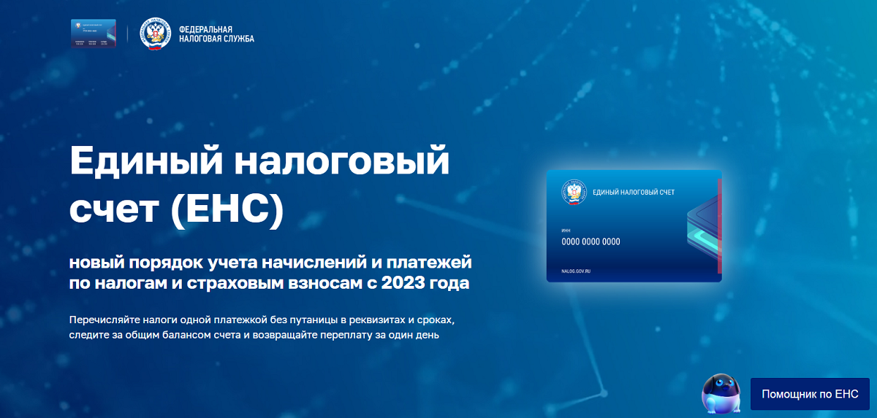

Вся актуальная информация по Единому налоговому счету (далее -ЕНС) на промостранице, которая размещена на официальном сайте ФНС России www.nalog.gov.ru
Переход на новую систему уплаты налогов и сборов, состоявшийся с 1 января 2023 года, вызывает вопросы у налогоплательщиков. На промостранице «Единый налоговый счет» кроме общей информации о том, что такое ЕНС, его преимущества, какие налоги платятся на ЕНС, как распределяется платеж, изменились сроки уплаты, размещена информация о том, каким образом действовать налогоплательщику в конкретных ситуациях: какие реквизиты указывать, как вернуть переплату, уменьшить налоги на уплаченные страховые взносы, что делать в новых условиях самозанятым.
Подробные разъяснения даны по уведомлениям, которые теперь должны предоставляться налогоплательщиками для распределения единого платежа по налогам с авансовой системой расчетов. Приведены примеры заполнения, график предоставления уведомлений для разных налогов.
Для удобства пользователей сервиса создан виртуальный помощник, который поможет разобраться, как заполнить уведомление и как его лучше направить.
На промостранице «Единый налоговый счет» ответы на часто встречающиеся вопросы налогоплательщиков для удобства пользователей размещены отдельным блоком.

